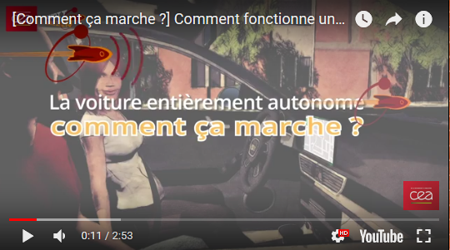
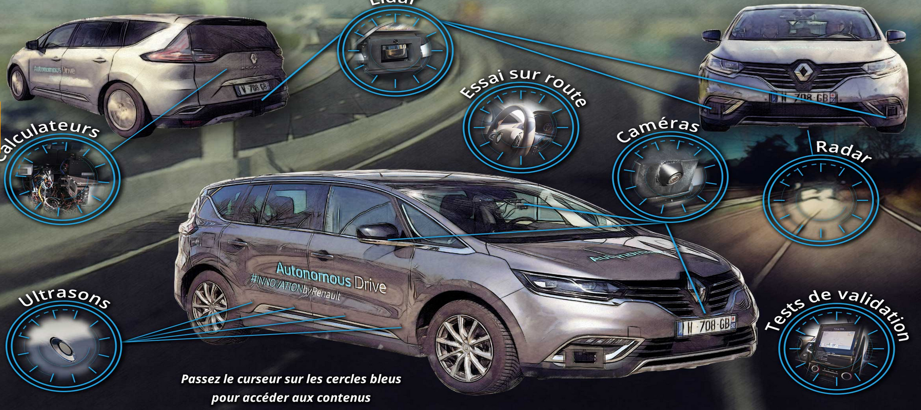

A partir de la vidéo 2 et de la page web sur les capteurs, répondez aux questions suivantes :

1°) Que lest le role d’un capteur ?

2°) Quel élément gère toutes les informations provenant des capteurs ?

3°) Construire la carte mentale qui présente les différents capteurs de la voiture autonome (modèle ci-dessous)

Après avoir réalisé la carte, suppimer l’image ci-dessous et à la place coller la copie d’écran de votre carte finalisée

